**Network Game Programming**

**설계 계획서 (수정본)**

**Team 10**

2015180040 채영문

2018180010 김연규

2018184036 최재준

* 목차

1. 애플리케이션 기획

1-1. 게임 설명

1. High - Level Design
2. Low - Level Design

3-1. Server, Client 공통 구조체, 함수

3-2. Server 전용 구조체, 함수

3-3. Client 전용 구조체, 함수

3-4. 쓰레드 동기화

1. 팀원 별 역할분담
2. 개발환경
3. 개발일정

6-1. 채영문

6-2. 김연규

6-3. 최재준

**1. 애플리케이션 기획**

* **메인 화면 씬**

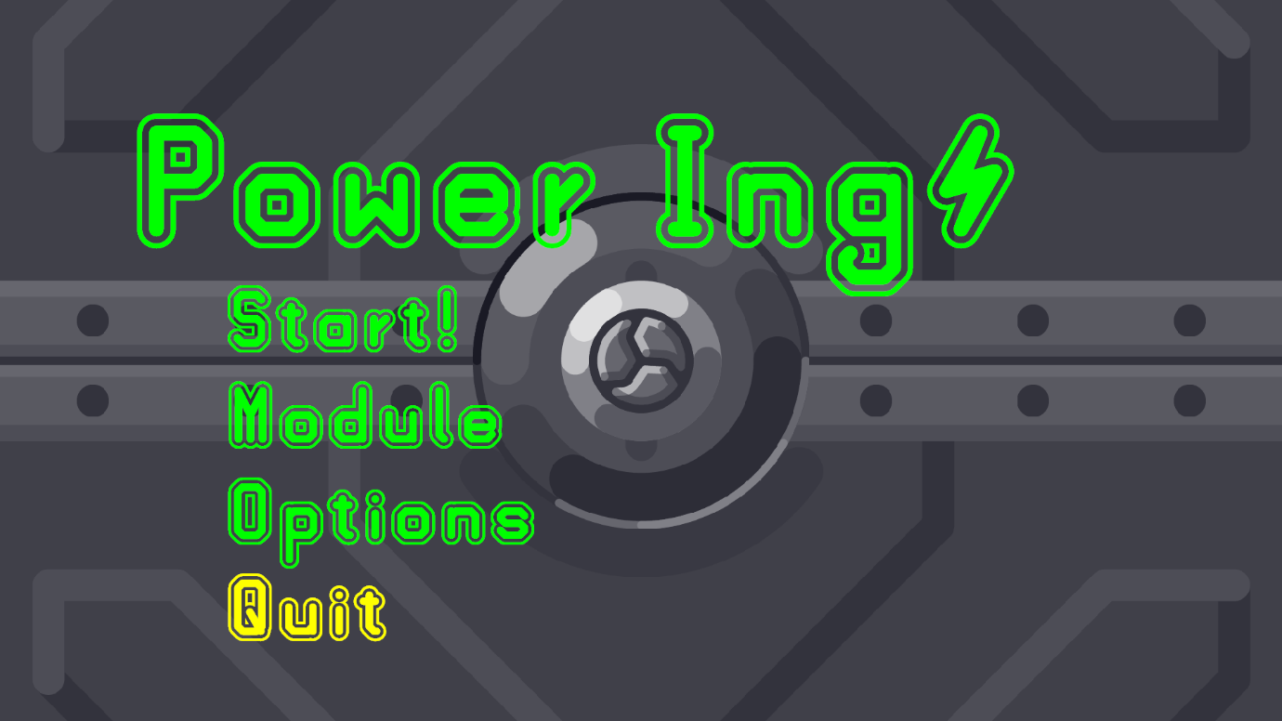

* **게임 플레이 씬**

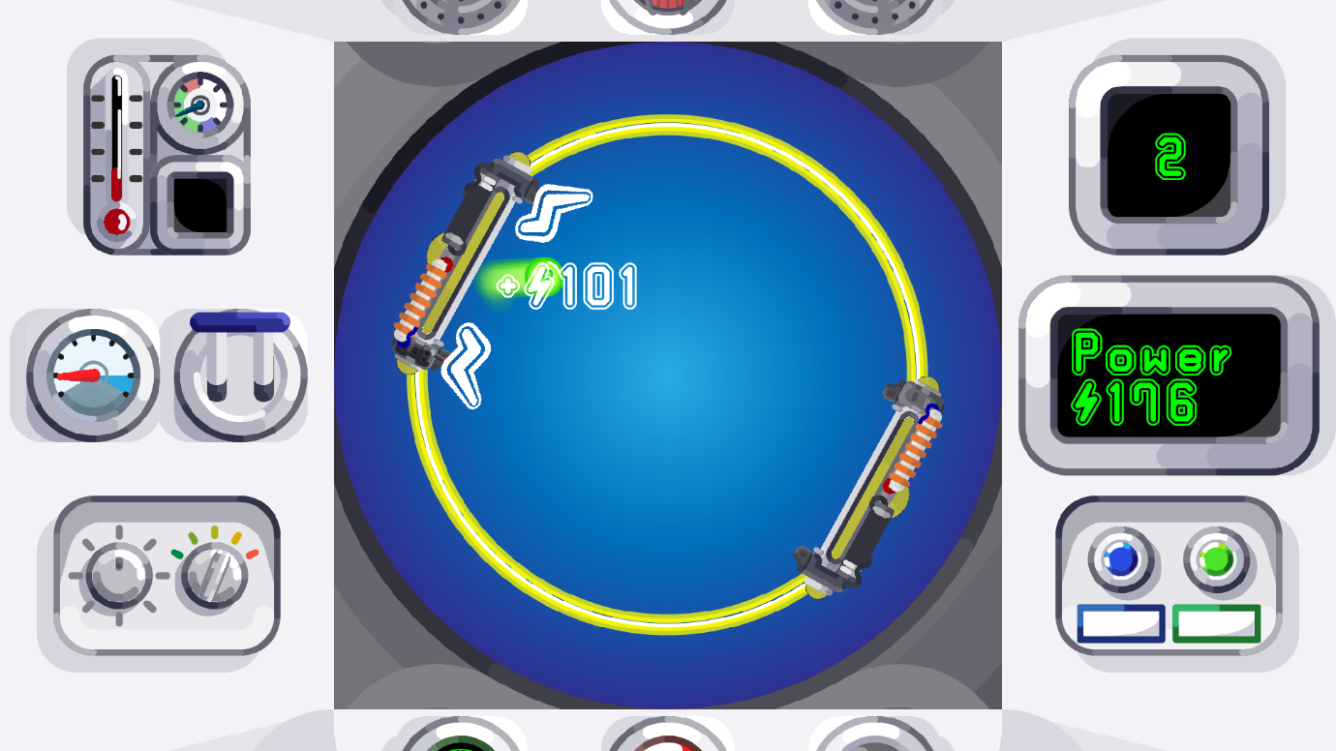

**게임이름 – 교과목 및 제작자**

Power Ing (윈도우 프로그래밍 – 김연규)

* **게임목표**

3명의 플레이어들이 오브를 튕겨 점수를 얻어 경쟁하는 게임

* **게임내용**
* 각 플레이어는 메인 화면에서 모두 준비(레디)를 하면 애니메이션과 함께 게임이 시작
* 게임을 시작하면 오브가 움직이기 시작하고 플레이어들은 자신에게 부여된 색깔의 패널을 레일에 따라 움직인다.
* 패널을 움직여 오브를 튕기면 득점한다.
* 패널은 서로 부딪힐 수 있으며 겹치지 않는다.
* 일정 점수를 얻거나 오브가 경기장 밖으로 나가 오브가 모두 소모되면 게임을 종료한다.
* 종료 이후 우승자와 함께 모든 플레이어 점수를 알려준다.

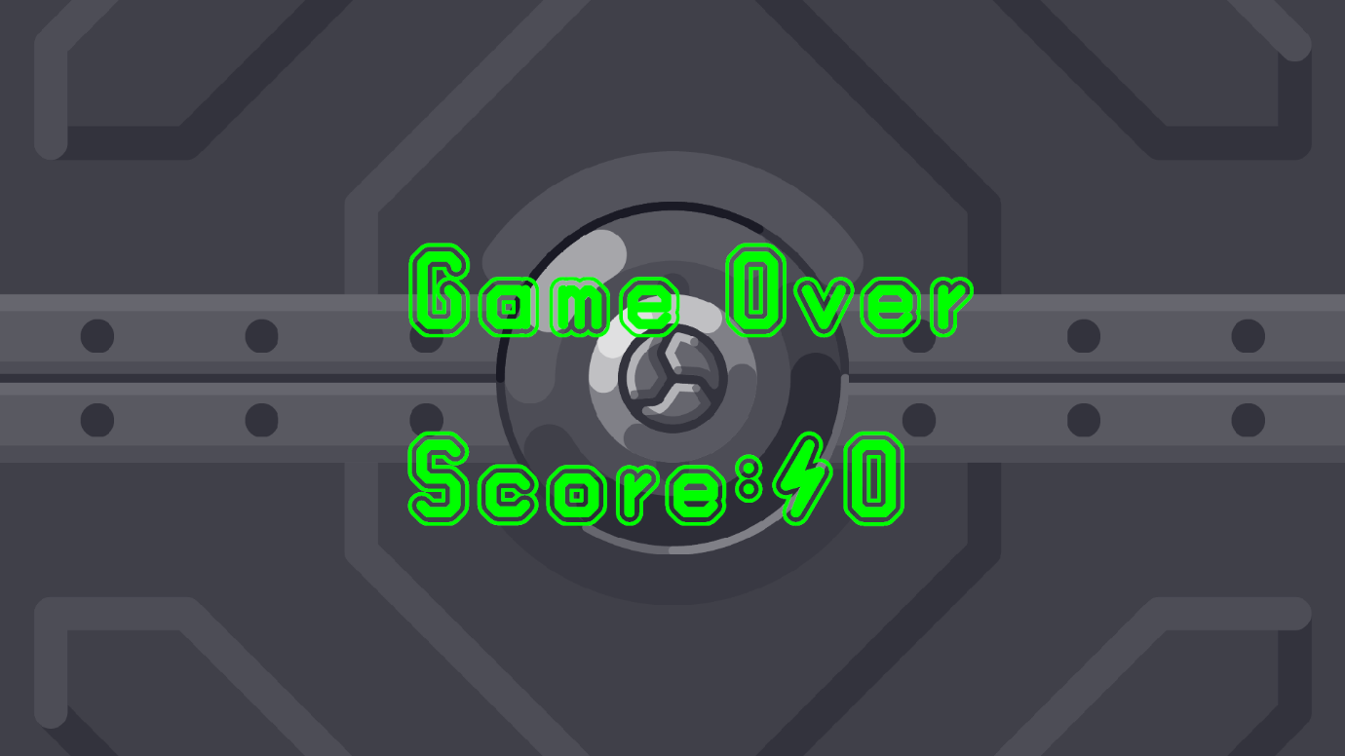

* **게임조작**

메인 씬

Ready: 레디 버튼 클릭하여 준비한다.

Quit: 게임을 종료한다.

게임 플레이 씬

좌/우 방향키: 패널을 움직일 수 있다.

**2. High – Level Design**

**Server**

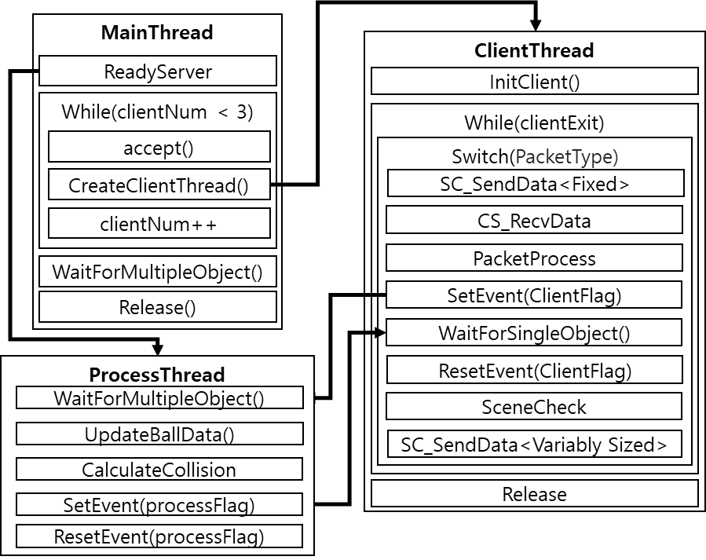

**Client**

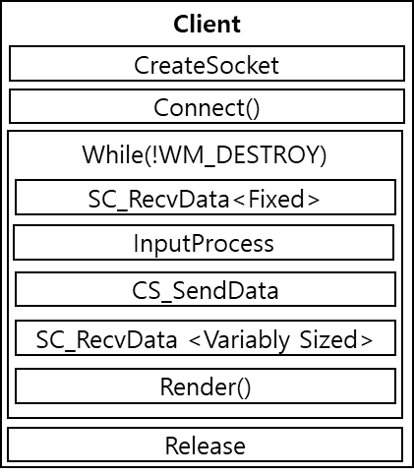

**Server-Client 관계도**

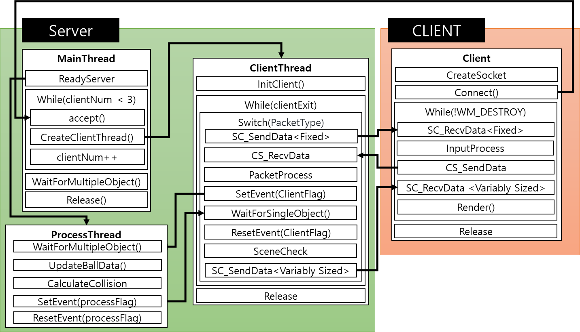

**3. Low – Level Design**

**3-1: Server & Client 공통 함수, 구조체**

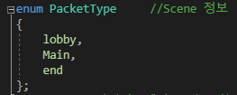

패킷 타입: 각 Scene의 이름으로 타입을 구별. 고정 길이로서 서버에서 Send()

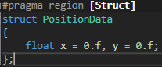

2D 클라이언트 기반 위치정보 구조체

**3-2: Server 전용 구조체, 함수**

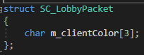

로비 Scene에서의 Server to Client 패킷 구조체: 클라이언트 ID

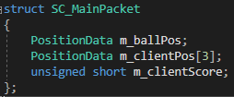

메인 Scene에서의 Server to Client 패킷 구조체: 공 위치, 패널 3개위치, 점수

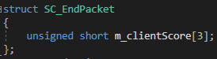

엔드 Scene에서의 Server to Client 패킷 구조체: 모든 플레이어 점수 송신

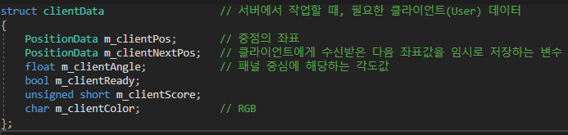

서버에서 관리하는 클라이언트 데이터 구조체, 컨테이너 타입 array[3], 전역변수로 관리

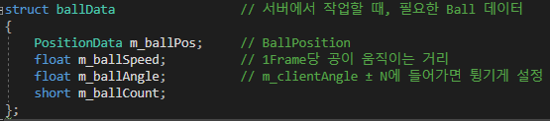

서버에서 관리하는 공 데이터 구조체, 전역변수로 관리



HANDLE clientThreadFlag[3]: 통신 쓰레드에서 계산 쓰레드로 신호상태를 전달하기 위한 Flag, 전역으로 선언

HANDLE processThreadFlag: 계산 쓰레드가 종료되었음을 통신 쓰레드에게 알리는 Flag, 전역으로 선언

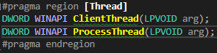

**ClientThread(LPVOID arg):** 클라이언트 통신 쓰레드, 클라이언트 연결 요청마다 호출

**ProcessThread(LPVOID arg):** 서버내의 모든 객체 위치 값 계산, 충돌처리 등 게임 내 Update를 위한 함수



**bool ReadyCheck():** 플레이어들의 준비 상태 값을 수신 받고, if (ReadyCount == 3) 확인 후 Scene State를 Lobby에서 MainGame으로 넘겨주는 함수

**void InitClient():** 클라이언트 접속시에 데이터(PID) 초기화

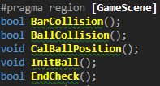

**bool BarCollision():** 플레이어 간 충돌 처리 함수. 충돌 시 True를 반환

**bool BallCollision():** 플레이어와 공 간 충돌 처리 함수. 충돌 시 True를 반환

**void CalBallPosition():** 공의 다음 위치를 계산 후 이를 저장

**void InitBall():** 공 속도 및 각도(벡터) 초기화, 남은 공 개수 감소

**bool EndCheck():** 게임이 종료 여부 확인



**int SC_SendData(SOCKET soc**k): 클라이언트로 패킷을 송신

**int CS_RecvData(SOCKET sock):** 클라이언트로부터 패킷을 수신, 이후 패킷 데이터 저장

**기존 게임 내 함수. 서버 재활용 함수들**

**void GeneralReset():** 공, 버튼, 타이머, 씬, 점수, 이펙트 타임 등 변수 Looby초기화

**Power_Orb* OrbPosition(Power_Or**b*): 속도에 따른 공의 다음 위치 계산

**Power_Orb* OrbSpeed(Power_Orb*):** 공 속도 계산

**Void OrbCreate(Power_Orb*, ~~int, bool,~~ float x, float y, float radian)**

**: 공** 객체 생성 초기화

**~~Void OrbRemove(Power_Orb* postOrb, Power_Orb* orb):~~** ~~공 1개 삭제~~

**Void OrbClear(Power_Orb* orb):** 공 삭제 및 리셋

**~~Power_Orb* OrbApply(Power_Orb*, int Type, bool, float x, float y, float radian)~~**

~~: 공 생성 후 크기 값 초기화 적용~~

**void CollisonDetect(Power_Orb* orb):** 공 충돌 처리 함수

**Power_Orb* ReflectReflectorOrb(Power_Orb*, Power_Reflector*)**

: 충돌 후 공 위치 값 조정

**Power_Orb* ReflectOrb(Power_Orb* orb, float angle)**

**:** 충돌한 공의 각도(방향) 조정

**void ReflectDetect(Power_Orb*, Power_Reflecto**r*): 공과 패널 충돌 처리

**void ReflectReflector(Power_Orb*, Power_Relector*):** 패널 충돌 처리 후 부가작업(점수 계산, ~~이펙트 애니메이션~~) 처리 함수

**void ReflectorCreate(struct Power_Reflector* Reflector, int Count): 패널 객체 생성 초기화**

**struct Power_Reflector* ReflectorReset(struct Power_Reflector* Reflector):**

**패널 리셋 (엔드씬 적용)**

**float OrbScore(float Speed): 스피드에 따른 점수 계산**

**충돌용 보조함수**

**double AnglePosition(double x, double y): 위치를 통해 각도를 계산**

**bool DistanceOvercmp(double x, double y, double dis): 거리 초과 여부**

**bool DistanceDetect(double x, double y, double Angle, double Distance, double Size): 충돌판단에 필요한 거리 체크**

**bool AngleDetect(double x, double y, double Angle): 충돌판단에 필요한 각도 체크**

**bool ObtuseDetect(double Angle): 둔각 여부 판단**

**3-3: Client 전용 구조체, 함수**

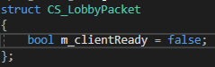

로비Scene에서의 Client to Server 패킷 구조체: 클라이언트의 Ready값 송신

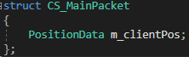

메인 Scene에서의 Client to Server 패킷 구조체: 클라이언트 Position값 송신

클라이언트 렌더링을 위한 클라 내 패널 정보 구조체

클라이언트 렌더링을 위한 클라 내 공 정보 구조체

클라이언트 렌더링을 위한 클라 내 이펙트 관리 구조체

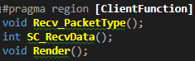

**void Recv_PacketType():** 서버로부터 고정 길이 데이터인 패킷 타입을 받는 함수

**int SC_RecvData():** 서버로부터 받은 가변 길이 패킷 데이터를 클라이언트 메모리에 저장하는 함수

**void Render():** 메모리에 저장된 데이터로 이를 출력하는 함수

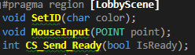

**void SetID(char color):** 서버로부터 부여받은 클라이언트 ID를 저장하고, 이를 토대로 본인 색을 지정하는 함수

**void MouseInput(POINT point):** 마우스 입력값을 토대로 버튼 충돌처리 이후 클라이언트 상태값을 바꾸는 함수

**int CS_Send_Ready(bool IsReady):** 서버로 현재 클라이언트 상태정보를 Send하는 함수

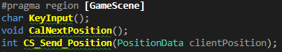

**char KeyInput(char chInput):** 메인Scene에서 어떠한 키를 입력했는지 반환하는 함수

**void CalNextPosition();** 입력 값을 토대로 클라이언트 다음 위치 값을 갱신하는 함수

**int CS_Send_Position(PositionData clientPos):** 키가 눌렸다면 클라이언트의 다음 예상 위치 값을 전송하는 함수.

**기존 게임 내 함수. 클라 재활용 함수들**

**void CreateEffect(struct Power_Effect* Effect, double x, double y, double Score): 이펙트 객체 생성**

**void ReflectorPosition(struct Power_Reflector* Reflector, short Left, short Right): 눌린 키보드 입력에 따른 패널 각도 계산 (서버 전송용)**

**void RemoveEffect(struct Power_Effect* NextEffect, struct Power_Effect* Effect): 이펙트 삭제**

**void EffectPrint(struct Power_Effect* Effect): 생성된 이펙트 출력**

**void DisplayLoad(): 이미지 불러오기 및 색상 적용**

**void DisplayWindow(): 윈도우 출력용 사이즈 계산**

**void DisplayColorApply(): 색상이 있는 이미지 색상값 부여**

**Render()에 포함할 함수들**

**void DisplayOrb(struct Power_Orb* Orb): 공 출력**

**void DisplayReflector(struct Power_Reflector* Reflector): 패널 출력**

**void UIMenu(bool Start, bool Module, bool Option, bool Quit, bool Esc): 로비 UI출력**

**void UIEndMessage(): 게임 종료 메시지 출력**

**void UIScore(): 현재 클라 점수 출력**

**void UIDebugInfo(): 디버그 출력**

**void DoorAnimation(): 문 애니메이션 출력**

**3-4: 쓰레드 동기화**

이벤트기법을 사용하여 서버 프로그램 내의 쓰레드 간 동기화 구현

쓰레드 동기화 플로우 차트

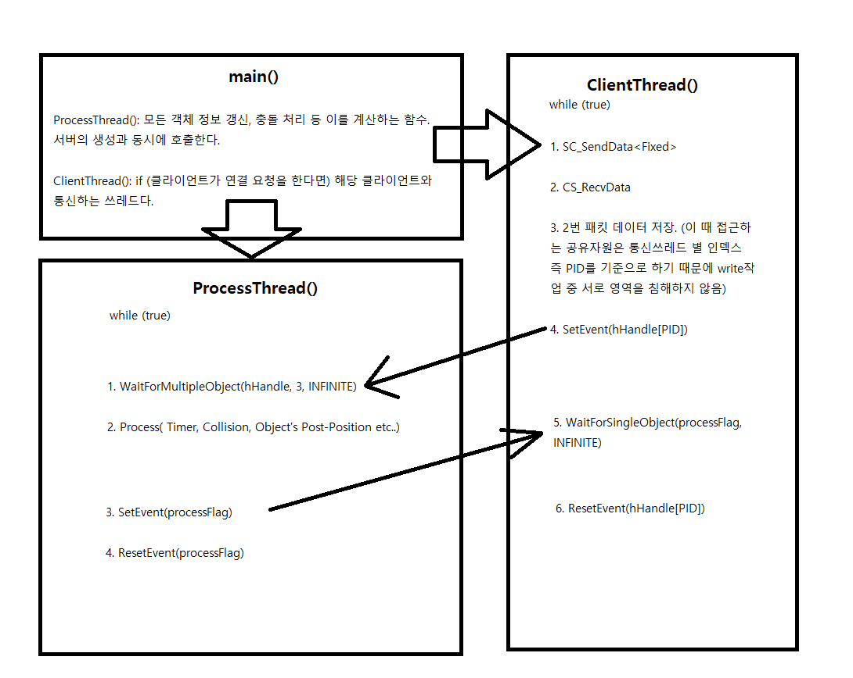

1. 통신 쓰레드는 클라이언트로부터 수신 받은 데이터를 저장한 후 자신에게 할당 되어있는 Flag를 신호상태로 바꾸고 대기한다.
2. 계산 쓰레드는 3개의 통신 쓰레드로부터 신호를 받은 후 서버내에서 일어나는 모든 계산(타이머, 충돌처리, 객체 위치 계산 등)을 처리한 후 자신에게 할당되어 있는 Flag를 신호상태로 바꾸고 그 즉시 비신호 상태로 대기한다.
3. 대기하고 있던 3개의 통신 쓰레드는 계산 쓰레드의 Flag가 신호 상태를 확인하는 즉시 자신의 Flag를 비신호 상태로 바꾸고 위의 1번으로 돌아간다.

해당 쓰레드 동기화의 특징은 모두 수동 리셋 이벤트 방식을 채택하였다.

**4. 팀원 별 역할**

|  |  |
| --- | --- |
| **채영문** | **김연규** |
| **Server** | **Server** |
| void InitClient() | bool EndCheck() |
| int SC_SendData(SOCKET sock) | void InitBall() |
| ClientThread(LPVOID arg) | int CS_RecvData(SOCKET sock) |
| Main() | bool BarCollision() |
| **Client** | **Client** |
| void SetID(char color) | void CalNextPosition() |
| void MouseInput(POINT point) | void Recv_PacketType() |
| int SC_RecvData() | void Render() |

|  |
| --- |
| **최재준** |
| **Server** |
| bool ReadyCheck() |
| void CalBallPosition() |
| bool BallCollision() |
| ProcessThread(LPVOID arg) |
| Client |
| int CS_Send_Ready(bool IsReady) |
| char KeyInput(char chInput) |
| int CS_Send_Position(PositionData clientPos) |

**5. 개발 환경**

**컴파일러: Visual Studio 2022**

**개발 언어: C, C++**

**라이브러리: Win32 API / WinSock 2.2**

**버전 관리 툴: Git (GitHub)**

**6. 개발 일정**

6-1: 채영문

|  |  |  |  |  |  |  |  |
| --- | --- | --- | --- | --- | --- | --- | --- |
|  | **일** | **월** | **화** | **수** | **목** | **금** | **토** |
| **1주차** |  |  |  | **11월 2일** | **3** | **4** | **5** |
| **채영문** |  |  |  | 검토  및  회의 | ClientThread  (LPVOID org) | ClientThread  (LPVOID org) |  |
| **달성율** |  |  |  |  |  |  |  |
| **2주차** | **6** | **7** | **8** | **9** | **10** | **11** | **12** |
| **채영문** | InitClient | SC_RecvData() | SC_SendData()  Recv_pType() | 검토  및  회의 | 2주차 피드백 내용 추가 및 수정 | 2주차 피드백 내용 추가 및 수정 |  |
| **달성율** |  |  |  |  |  |  |  |
| **3주차** | **13** | **14** | **15** | **16** | **17** | **18** | **19** |
| **채영문** |  | MouseInput() | SetID() | 검토  및  회의 | 3주차 피드백 내용 추가 및 수정 | 3주차 피드백 내용 추가 및 수정 |  |
| **달성율** |  |  |  |  |  |  |  |
| **4주차** | **20** | **21** | **22** | **23** | **24** | **25** | **26** |
| **채영문** |  | ClientThread()쓰레드 동기화 | ClientThread()  쓰레드 동기화 | 검토  및  회의 | 4주차 피드백 내용 추가 및 수정 | 4주차 피드백 내용 추가 및 수정 | 백업  (추가 함수 존재시에 구현) |
| **달성율** |  |  |  |  |  |  |  |
| **5주차** | **27** | **28** | **29** | **30** | **12월 1일** | **2일** | **3일** |
| **채영문** | 백업 | 백업 | 백업 | 프로젝트 최종 디버깅 |  |  |  |
| **달성율** |  |  |  |  |  |  |  |
| **6주차** | **4** | **5** | **6** | **7** | **8** | **9** | **10** |

6-2: 김연규

|  |  |  |  |  |  |  |  |
| --- | --- | --- | --- | --- | --- | --- | --- |
|  | **일** | **월** | **화** | **수** | **목** | **금** | **토** |
| **1주차** |  |  |  | **11월 2일** | **3** | **4** | **5** |
| **김연규** |  |  |  | 검토 및 회의 |  | InitBall() |  |
| **달성율** |  |  |  |  |  |  |  |
| **2주차** | **6** | **7** | **8** | **9** | **10** | **11** | **12** |
| **김연규** | ~~CalNextPosition()~~  EndCheck() |  | CS_RecvData(SOCKET sock) | 검토 및 회의 | SC_Recv_PacketType() | | |
| **달성율** |  |  |  |  |  |  |  |
| **3주차** | **13** | **14** | **15** | **16** | **17** | **18** | **19** |
| **김연규** | CS_Recv_PacketType() |  | CS_RecvData(SOCKET sock) | 검토 및 회의 | Render() | | |
| **달성율** |  |  |  |  |  |  |  |
| **4주차** | **20** | **21** | **22** | **23** | **24** | **25** | **26** |
| **김연규** | ~~EndCheck()~~  CalNextPosition() |  | BarCollision() | 검토 및 회의 | CS_RecvData(SOCKET sock) | | |
| **달성율** |  |  |  |  |  |  |  |
| **5주차** | **27** | **28** | **29** | **30** | **12월 1일** | **2일** | **3일** |
| **김연규** | 부족한 부분 완성 | 부족한 부분 완성 | 부족한 부분 완성 | 구현 테스트 |  |  |  |
| **달성율** |  |  |  |  |  |  |  |
| **6주차** | **4** | **5** | **6** | **7** | **8** | **9** | **10** |
| **김연규** |  |  |  |  |  |  |  |
| **달성율** |  |  |  |  |  |  |  |

6-3: 최재준

|  |  |  |  |  |  |  |  |
| --- | --- | --- | --- | --- | --- | --- | --- |
|  | **일** | **월** | **화** | **수** | **목** | **금** | **토** |
| **1주차** |  |  |  | **11월 2일** | **3** | **4** | **5** |
| **최재준** |  |  |  | 검토  및  회의 | ProcessThread |  | CS_Send_Ready |
| **달성율** |  |  |  |  |  |  |  |
| **2주차** | **6** | **7** | **8** | **9** | **10** | **11** | **12** |
| **최재준** | CS_Send_Ready |  | CS_Send_Position | 검토  및  회의 | CS_Send_Position |  | ReadyCheck |
| **달성율** |  |  |  |  |  |  |  |
| **3주차** | **13** | **14** | **15** | **16** | **17** | **18** | **19** |
| **최재준** | KeyInput |  | CalBallPosition | 검토  및  회의 |  |  | ProcessThread |
| **달성율** |  |  |  |  |  |  |  |
| **4주차** | **20** | **21** | **22** | **23** | **24** | **25** | **26** |
| **최재준** |  | Thread동기화 ProcessThread | | 검토  및  회의 | Test | | |
| **달성율** |  |  |  |  |  |  |  |
| **5주차** | **27** | **28** | **29** | **30** | **12월 1일** | **2일** | **3일** |
| **최재준** | Test | | | 검토  및  회의 |  |  |  |
| **달성율** |  |  |  |  |  |  |  |
| **6주차** | **4** | **5** | **6** | **7** | **8** | **9** | **10** |
| **최재준** |  |  |  |  |  |  |  |
| **달성율** |  |  |  |  |  |  |  |